

项目管理体系文件
原型（界面）设计说明书

编 撰 人：TMO
审 核 人：
批 准 人：
批准日期：2010-9-1
保密级别：机密
文档版本：0.0.1

北京中软国际信息技术有限公司
版本历史
日期 | 版本 | 说明 | 作者

目 录
1. 引言 1
1.1. 编写目的 1
1.2. 背景 1
1.3. 术语 1
1.4. 参考资料 1
2. 测试用例 2
2.1. 系统功能总体说明 2
2.2. XXX功能测试用例 2
2.3. XXX功能测试用例 2
2.4. 测试方法说明 3

引言

编写目的
{说明编写这份概要设计说明书的目的，指出预期读者。}

背景
{描述系统产生的背景，包括：
a、 需开发的软件系统的名称，和英文缩写（可选），项目编号（可选）；
b、 列出此项目的任务提出者、开发者
c、 软件系统应用范围、用户。}

术语
{列出本文件中用到的专门术语、术语定义、外文首字母组词的原词组。}

参考资料
{本节列出用得着的参考资料，如：
a． 本项目经核准的计划任务书或合同、上级机关的批文；
b． 属于本项目的其他已发表的文件；
c． 本文件中各处引用的文件、资料、包括所要用到的软件开发标准。
d． 行业标准和规范。
列出这些文件资料的标题、文件编号、发表日期和出版单位。}

测试用例

系统功能总体说明
{编制并描述系统功能总体说明，作为测试用例的编制依据。}
示例：
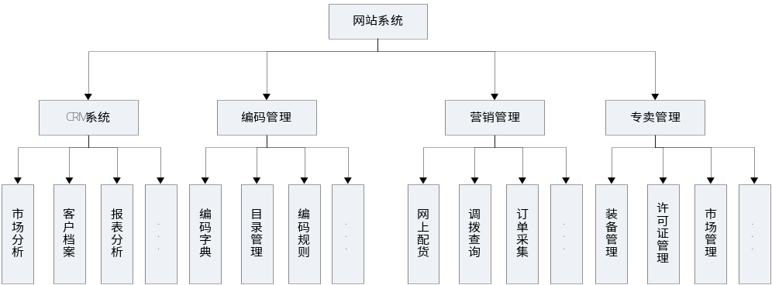

XXX功能测试用例
{对应功能体系的，第一部分系统功能测试用例表}
测试者
实施日
项目编号 |  | 测试项目 | 输入 | 预想输出 | 实际输出 | 判定  结果 | 如果是BUG
序号 | 功能说明 |  |  |  |  |  | BUG编号 | BUG描述
1 | 用户管理
 | 1 | 左键按钮 |  | 人物左移
 |  | ... | ... | ... |  | ok

XXX功能测试用例
{对应功能体系的，第二部分系统功能测试用例表}
测试者
实施日
项目编号 |  | 测试项目 | 输入 | 预想输出 | 实际输出 | 判定  结果 | 如果是BUG
序号 | 功能说明 |  |  |  |  |  | BUG编号 | BUG描述
2 | 产品管理
 | 1 | 添加按钮 | 产品信息 | 添加成功
 |  | ... | ... | ... |  | ok

测试方法说明
{说明系统中测试使用到的关键技术及方法}

